**Шило Анна Якубова (Szyłowna Anna)**

29 июля 1806 г – крещение (НИАБ 136-13-894, лист 60об, №35/1806-р (ориг)).

**НИАБ 136-13-894:** Лист 60об. **Метрическая запись №35/1806-р (ориг).**

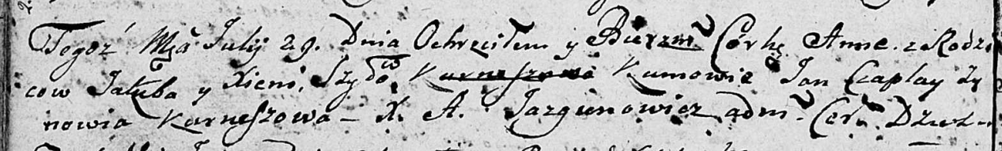

Дедиловичская Покровская церковь. 29 июля 1806 года. Метрическая запись о крещении.

Szyłowna Anna – дочь родителей с деревни [Лустичи].

Szyło Jakub – отец.

Szyłowa Xienia – мать.

Czaplay Jan – кум.

Kurneszowa Zynowia – кума.

Jazgunowicz Antoni – ксёндз.